CАБАҚ ЖОСПАРЫ№ 31-32
Ұзақ мерзімді жоспар бөлімі: 5-тарау  Шаңғы /кросс/коньки дайындығы  Күні: 09.01.2020ж  Сынып: 5 «А» |  | Мектеп: №4ЖББОМ КММ  Мұғалімнің аты-жөні: БайболоваА.О
 |  | Қатысқандар саны: 11 |  | Қатыспағандар саны:1
Сабақтың тақырыбы: | Қауіпсіздік ережесі.  Ағзаны қалпына келтіру техникасының түрлеріне шолу жасау
Оқу мақсаттары: | 5.1.5.1 Дене жаттығуларын орындауда қиындықтар мен тәуекелдерді бағалау және талдау  5.3.4.1 Денсаулықты нығайту жинақтарын құруға, дене әрекеттерін біріктіру
Сабақ мақсаты: | - – Шаңғы дайындағы сабағында қауіпсіздік ережелерімен таныстыру;  - – Шаңғы жабдықтарын бойына байланысты дұрыс таңдауды үйрету;  – Оқушыларды шаңғы дайындығы кездерінде шаңғымен жүру әдіс- тәсілдерімен таныстыру.
Бағалау критерилері: | Оқушылар мыналарды орындай алады:  - Шаңғы дайындығы кезінде қауіпсіздік ережелерін түсінеді және өз сөзімен айтып бере алады.  - Бойына байланысты шаңғы жабдықтарын дұрыс таңдай алады, және қандай шаңғыларды пайдалануға болмайтындығын біледі.  - Ағзаны қалпына келтіру үшін жаттығулар орындай алады.
Тілдік мақсат | Оқушыларға осы тараудың мақсатына жетуге және пәнді оқуға жәрдемдесу үшін, тиісінше ғылыми/мектеп терминологиясымен қоса тілдік оқу мақсаттары төменде берілген.
Оқудыңтілдікмақсаты | Пәндік лексика және терминология |  | Диалогқа арналған пайдалы сөздер
Оқушылар:  - шаңғы, коньки және кросс даярлығыбойнышаөзтүсініктерінсипаттайжәнекөрсетеалады. | Мыналардықамтиды:  - Тепе-теңдікті ұстау  - Көтерілу («жұлдызша», «жартылай жұлдызша», «саты»)  - Түсу (жоғары тұрып, орташа тұрып, төмен тұрып)  - Орнында тұрып бұрылу (аттаумен, серпумен)  - Қозғалыста бұрылу (аттаумен)  - Тежелу («жартылай соқамен», «соқамен»)  - Шаңғы жүрістері техникасы (ауыспалы, бір уақыттық) |  | Талқылауға арналған сұрақтар:  - Сендер шаңғы, коньки және кросс даярлығы сабақтарындағы қауіпсіздік техникасын білесіңдерме?  - Дене шынықтыру сабақтарына дайындық шеңберінде ширату және қалпына келу техникасының элементтеріне не кіретіндігін білесіңдер ме?  - Оқушыға кросс даярлығы үшін не қажет?  - Сендершаңғы мен конькиде орындалатын қозғалыстың қандай техникалық амалдарын білесіңдер?
Құндылықтарды дарыту: | Академиялық әділдік, басқа адамдардың идеялары мен ойларын құрметтеу. Білуге құштарлық, шығармашылық және оқылатын материалға сыни қарау арқылы оқуға құштарлыққа баулу, ақылын, денесін, қарым-қатынас пен мінезді ұдайы дамыту. Өзіне оқушылардың өз бетімен оқуына ықпал ететін икемділік мен дағдыларды дамытуды қамтиды.
Пәнаралық байланыс | Қазақ тілі, орыс тілі, ағылшын тілі пәнедерімен байланыс. Шаңғы дайындығына байланысты термин сөздерді үш тілде қолдану.
Акт қолдану: | Сілтемелер бойынша материалды көрсету. Призентация даярлау.
Бастапқы білім: | Оқушылар сыныпта дене шынықтыруға арналған бағдарламаның алдыңғы тараударын оқу барысында, үйде және мектептен тыс алынған білімдерін ескеріп, денені, тірек-қозғалыс аппаратын басқару дағдыларын меңгерген.
САБАҚ БАРЫСЫ
Сабақ кезендері: | Сабақтағы іс-әрекеттер: |  | Құрал жабдықтар (ресурстар)
Сабақтың басы:  10 мин | Оқушыларды сапқа тұрғызып сәлемдесу, түгелдеу. Шаңғы дайындығына арналған киімдеріне назар аудару. Оқушылардың шаңғы жабдықтарынның дұрыс екендігін тексеру. Қауіпсіздік ережесін таныстыру, қайталау.  Бүгінгі сабақтың мақсатымен таныстыру. Алдағы жұмыстармен таныстыру.  Оқушылардың сабаққа деген қызығушылығын ояту мақсатында,шаңғы дайындығынақатысты сұрақтар қою (миға шабуыл)  Шаңғыжолыдегеніміз не? Оларқандайболады? Шаңғышыкиімі мен аяқкиімінеқойылатынталаптарқандай?Шаңғықұралынқалайкүтіпұстауқажет? |  | Оқушы санына байланысты шаңғы аяқ киімі, шаңғы және таяғы.
Сабақтың ортасы 25 мин | Шаңғы дайындығындағы қауіпсіздік ережелерімен таныстыру.  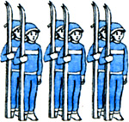  1. Киім ойдағыдай жылы болу керек.  Міндетті жылы ішкиім, тоқыма қолғап пен спорттық бас киім болуы керек. Желді күні кеудешекиген дұрыс.  2.Шұлық киіп, ұлтарақ салғанда, аяқты қыспауы үшін аяқ киімінің кең болғаны дұрыс.  3.Аязды күндері оқушылардың денесін үсік шалғандай белгі байқалса, ол жердің айналасын қармен қызарғанша ысқылап, көмек көрсету қажет.  4. Шаңғының бекіткіші дұрыс киілуіне әрдайым назар аударып отыру қажет.  5.Қалың қармен, мұздақты жерлермен, бұталар арасынан сақтықпен өту қажет.  6.Таудан төмен сырғанау тек қана мұғалімнің рұқсатымен,кезекпен белгілі арақашықтықты сақтай отырып жасалады.  7. Тауға көтерілу арнайы белгіленген жерлерде ғана мүмкін,сондай ақтаудан түсіп келе жатқандардың жолын кесіп өтуге тыйым cалынады.  8.Шаңғы әр оқушының бойының биіктігіне сайтаңдалуы керек.  9. Шаңғы тебу алаңына шығар сәтте, оқушыларшаңғы мен таяқты қауіпсізетіп жинап ұcтау қажет.  10.Құлаған сәтте алға және артқа құлауға болмайды оң немесе сол жаққа құлаған өте дұрыс.  11.Шаңғымен қар жоқ жолсыз жермен жүруге тиым салынады,оқушыларды ңөміріне өте қауіпті. Ережелерді әр оқушы қатаң сақтауы керек.  Шаңғы жабдықтарын бойға байланысты дұрыс таңдау  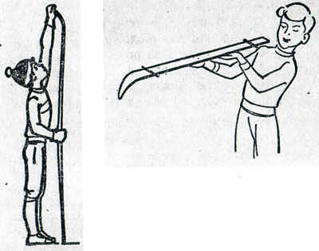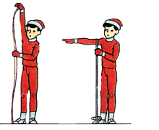  1-сурет 2-сурет  Сапта тұрған оқушыларға шаңғы жабдықтарын қалай таңдау керек екенін көрсету үшін, бір оқушыны ортаға шығарып сол оқушы бойына байланысты шаңғы таңдау. Классикалық шаңғы оқушы бойынан 15-20 см ұзын болатындай таңдаған дұрыс. Оқушылар қолын жоғары көтеріп қолдың білезік тұсынан келетіндей таңдауына болады. 2-сурет. Шаңғы таяғын оқушы бойынан 30 см қысқа болғаны дұрыс, немесе қолтығынан келетіндей етіп таңдауға болады.2-сурет.  Шаңғымен жүру әдіс- тәсілдерімен таныстыру.  Оқушыларды спорт залда бір сызық бойына аралары 1м болатындай сапқа тұрғызып шаңғы жүрістерін орында қайталату.  А) Бір мезетті адымсыз жүріс. Гимнастикалық таяқшаны шаңғы таяқшасының орнына пайдаланып екі қолмен бір мезетте алға созып итерілгендей 10 рет қимыл жасау;  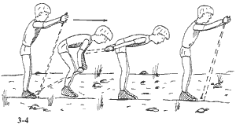  В) Бір мезетті бір адымды жүріс. Гимнастикалық таяқшаны, шаңғы таяқшасының орнына пайдаланып екі қолмен бір мезетте алға созып итерілгендей қимыл жасап, екі аяқпен кезекпен адым жасағандай қимыл жасау;  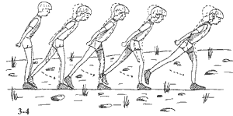  С) Алма кезек екі адымды жүріс. Тепе-теңдікті сақтай отырып әр адым жасаған сайын екі қолмен алма-кезек итерілгендей қимыл жасау.  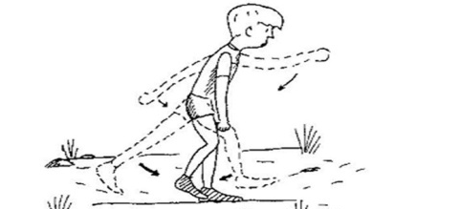  Ағзаны қалпына келтіру жаттығулары  Оқушылар спорт залды айналып жүре отырып тынысалуынқалпынакелтіру. Қолды жоғары көтере отырып мұрынментерең дем алады да, қолды түсіргендедемдіауызбеншығарады. |  | Оқушы санына байланысты шаңғы, арнайы дайындалған шаңғы жолы, сықырауық.  Қауіпсіздік ережелері сілтеме  Шаңғы таңдау тәсілдеріне сілтеме  Шаңғы жүріс техникасына сілтеме  https://www.youtube.com/watch?v=esGxRJba-2Q  Шаңғы жүрісінің түрлеріне сілтеме  https://www.youtube.com/watch?v=mw3KtvGY8-o
Сабақтың соңы:  10 мин | Өткен тақырыпты бекіту мақсатында оқушылардан қалыптастырушы бағалауға тест тапсырмаларын беру. Құрал-жабдықтарды жинау. Бүгінгі сабақты қорытындылау.  Соңында оқушылар рефлексия жүргізеді:  -нені білдім, нені үйрендім.  –нені толық түсінбедім.  Үй тапсырмасы - дене қаблеттерін дамыту жаттығулары |  | Ашық сұрақ-жауаптар
Саралау-оқушыларға көбірек қолдау көрсетуді жоспарлайсыз: бір оқушыдан күтілетін нәтиже, дербес қолдау көрсету, уақытты ұтымды пайдалануды есепке ала отырып, сабақтың кез-келген кезеңінде қолданыла алады. |  | Бағалау-оқушылардың сабақ барысында үйренгенін бағалау үшін қолданылатын әдіс-тәсілдер арқылы бағалай алады. Мадақтама, марапаттау | Денсаулық және қауіпсіздік ережелерінің сақталуы. Денсаулық сақтау әдістері, сергіту сәттері мен белсенді  іс-әрекет түрлері.
Сабақ бойынша рефлекия:
1.Сабақ мақсаттары дұрыс қойылған ба? Оқушылар нені үйренді?
2.Оқушылардың барлығы ОМ қол жеткізді ме?
3. Сабақта саралау дұрыс жүргізілді ме?
4. Сабақта уақыт кезеңдері сақталды ма ?
Жалпы оқушыларды бағалау:
Сабақтың жақсы екі аспектісі (оқытуға, үйренуге қатысты.)
1 Командалық ойындардағы дағдыларды жетілдіру бөліміндегі қауіпсіздік ережесін біледі және әдістерді орындай алады.
2 Өзін-өзі шыдамдылыққа, шымырлыққа, ептілікке баулиды.
Сабақты жақсартуға не ықпал ете алады (оқыту және үйрену)
Сабақ барысында сынып туралы немесе жекелеген оқушылардың жетістігі (қиындықтары туралы нені білдім, келесі сабақтарда неге көңіл бөлу қажет?)

